windows下安装配置 Nginx 详解

nginx功能之一可以启动一个本地服务器，通过配置server_name和root目录等来访问目标文件

尽管通过这种方式能实现分布式文件存储，但也存在弊端，就是FTP很容易被入侵，而且小型的网站使用FTP作为文件服务器是没问题的，但是项目访问量持续增加的话，必要考虑文件服务器的扩展性与高可用，目前成熟的文件服务器也有很多，例如FastDFS,可以快速的进行线性扩容。

1.下载Nginx
http://nginx.org/

下载后解压，如下图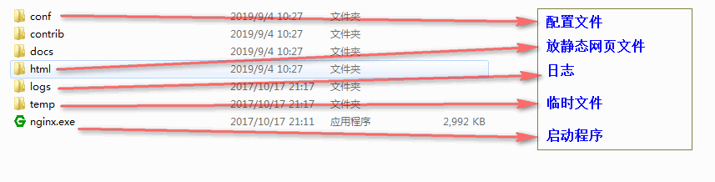

2.Nginx配置
找到conf 目录里的 nginx.conf 文件，配置nginx

2.1.基本配置如下：
#user nobody;
#指定nginx进程数
worker_processes 1;
#全局错误日志及PID文件

#error_log logs/error.log;
#error_log logs/error.log notice;

#error_log logs/error.log info;
#pid logs/nginx.pid;
events {
# 连接数上限
worker_connections 1024;
}
#设定http服务器，利用它的反向代理功能提供负载均衡支持
http {
#设定mime类型,类型由mime.type文件定义
include mime.types;
default_type application/octet-stream;
#设定日志格式
#log_format main '$remote_addr - $remote_user [$time_local] "$request" '
# $status $body_bytes_sent "$http_referer" '
#'"$http_user_agent" "$http_x_forwarded_for"';

#使用哪种格式的日志
#access_log logs/access.log main;
#sendfile 指令指定 nginx 是否调用 sendfile 函数（zero copy 方式）来输出文件，对于普通应用，
sendfile on;
#tcp_nopush on;
#连接超时时间
#keepalive_timeout 0;
keepalive_timeout 65;
#开启gzip压缩 ，压缩html
#gzip on;

#设定负载均衡的服务器列表 支持多组的负载均衡,可以配置多个upstream 来服务于不同的Server.

#nginx 的 upstream 支持 几 种方式的分配

#1)、轮询（默认） 每个请求按时间顺序逐一分配到不同的后端服务器，如果后端服务器down掉，能自动剔除。

#2)、weight 指定轮询几率，weight和访问比率成正比，用于后端服务器性能不均的情况。 跟上面样，指定了权重。

#3)、ip_hash 每个请求按访问ip的hash结果分配，这样每个访客固定访问一个后端服务器，可以解决session的问题。

#4)、fair

#5)、url_hash #Urlhash

upstream mysvr {

#weigth参数表示权值，权值越高被分配到的几率越大

#1.down 表示单前的server暂时不参与负载

#2.weight 默认为1.weight越大，负载的权重就越大。

#3.backup： 其它所有的非backup机器down或者忙的时候，请求backup机器。 所以这台机器压力会最轻。

#server 192.168.1.116 down;
#server 192.168.1.116 backup;
server 192.168.1.121 weight=1;
server 192.168.1.122 weight=2;
}
#配置代理服务器的地址，即Nginx安装的服务器地址、监听端口、默认地址
server {
#1.侦听80端口
listen 80;
#对于server_name,如果需要将多个域名的请求进行反向代理，可以配置多个 server_name来满足要
server_name localhost;
#charset koi8-r;
#access_log logs/host.access.log main;
location / {
# 默认主页目录在nginx安装目录的html子目录。
root html;
index index.html index.htm;
#跟载均衡服务器的upstream对应
proxy_pass http://mysvr;
}
#访问nginx失败的页面的跳转
#error_page 404 /404.html;
# redirect server error pages to the static page /50x.html
## 定义错误提示页面
#error_page 500 502 503 504 /50x.html;
#location = /50x.html {
# root html;
#}
# proxy the PHP scripts to Apache listening on 127.0.0.1:80

#
#location ~ \.php$ {
# proxy_pass http://127.0.0.1;
#}
# pass the PHP scripts to FastCGI server listening on 127.0.0.1:9000
#
#location ~ \.php$ {
# root html;
# fastcgi_pass 127.0.0.1:9000;
# fastcgi_index index.php;
# fastcgi_param SCRIPT_FILENAME /scripts$fastcgi_script_name;
# include fastcgi_params;
#}
# deny access to .htaccess files, if Apache's document root
# concurs with nginx's one
#
#location ~ /\.ht {
# deny all;
#}
}
# another virtual host using mix of IP-, name-, and port-based configuration
#
#server {
# listen 8000;
# listen somename:8080;
# server_name somename alias another.alias;
# location / {
# root html;
# index index.html index.htm;
# }
#}
# HTTPS server
#
#server {
# listen 443 ssl;
# server_name localhost;
# ssl_certificate cert.pem;
# ssl_certificate_key cert.key;
# ssl_session_cache shared:SSL:1m;
# ssl_session_timeout 5m;
# ssl_ciphers HIGH:!aNULL:!MD5;
# ssl_prefer_server_ciphers on;

# location / {
# root html;
# index index.html index.htm;
# }
#}
}

2.2.server配置

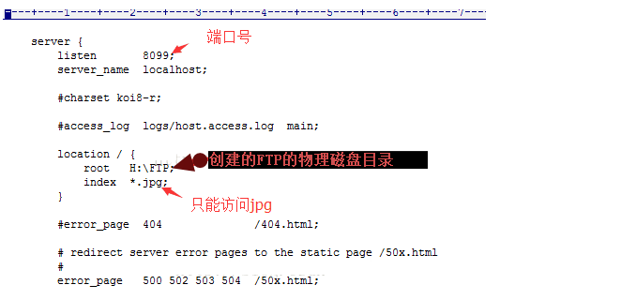2.3.可以配置多个server

如下，这样访问localhost 就能访问到了 D:/source 目录。

http {
#静态文件
server {
listen 80;
server_name static.com;
location / {
root D:/source ;
}
}
#html文件
server {
listen 80;
server_name 127.0.0.1 localhost;
location / {
root D:/source ;
index index.html index.htm;
}
}
}

3.启动Nginx

注意: 不要直接双击nginx.exe，这样会导致修改配置后重启、停止nginx无效，需要手动关闭任务管理器内的所有nginx进程

cmd 进入Nginx解压目录 执行以下命令

start nginx : 启动nginx服务

nginx -s reload ：修改配置后重新加载生效

nginx -s reopen ：重新打开日志文件
nginx -t -c /path/to/nginx.conf 测试nginx配置文件是否正确

启动后如何检查是否启动成功呢？ 输入命令 tasklist /fi "imagename eq nginx.exe" 看到以下信息说明启动成功了

一切就绪，访问一下server 里配置的 server_name 是不是被重定向到 upstream配置的服务器上了，是不是很简单！

4.nginx常用命令
验证配置是否正确: nginx -t

查看Nginx的版本号：nginx -V

启动Nginx：start nginx

快速停止或关闭Nginx：nginx -s stop

正常停止或关闭Nginx：nginx -s quit

配置文件修改重装载命令：nginx -s reload

5.常见错误
如果启动失败 可以看下logs目录下 error.log 文件里的错误信息。

我在第一次安装的时遇到两个错误，也是最容易碰到的问题，在这里列出来方便大家碰到相同的问题时快速解决。

1.端口占用问题

我的配置文件里服务侦听的是 80 端口，由于机器上部署了IIS，80端口被默认站点占用，把站点关闭就可以了，这个问题在错误日志里记录是这样的。

2015/01/15 10:44:12 [emerg] 8800#5988: bind() to 0.0.0.0:80 failed (10013: An attempt was made to access a socket in a way forbidden by its access permissions)
碰到类似的错误，请确认端口是否被占用或被防火墙屏蔽

2.Nginx所在目录有中文
错误日志大致输出一下内容

2015/01/15 11:55:55 [emerg] 5664#8528: CreateFile() "E:\软件\nginx-1.7.8/conf/nginx.conf" failed (1113: No mapping for the Unicode character exists in the target multi-byte code page)

3. 启用缓存时报错
2015/01/15 17:26:50 [emerg] 17068#20356: shared zone "cache_one" has no equal addresses: 02CF0000 vs 02A20000

2015/01/15 17:26:50 [alert] 11536#11228: worker process 17068 exited with code 1

我一直没有找到解决的方法，有人说重启服务，或者缓存设置大一点就可以了，我试了一下没有用的，官网 原文是这样讲的，只能认为windwos下无解了。

: The cache and other modules which require shared memory support do

: not work in Windows Vista and later due to address space layout

: randomization being enabled in these Windows versions.

4.缺少nginx.pid文件
nginx: [error] CreateFile() "E:\nginx\nginx-1.9.3/logs/nginx.pid" failed

nginx: [error] CreateFile() "E:\nginx\nginx-1.9.3/logs/nginx.pid" failed

nginx: [error] Open() "E:\nginx\nginx-1.9.3/logs/nginx.pid" failed

解决方法:

使用命令创建/logs/nginx.pid文件:

nginx -c conf/nginx.conf

5.bash: nginx: command not found
有可能是你再linux命令行环境下运行了windows命令，

如果你之前是允许 nginx -s reload报错， 试下 ./nginx -s reload

或者 用windows系统自带命令行工具运行

6.windows下nginx访问web目录提示403 Forbidden
在windows下 http服务器nginx时，访问web目录提示403 Forbidden，首先需要了解nginx出现403错误是什么意思：

403 Forbidden表示你在请求一个资源文件但是nginx不允许你查看，403 Forbidden 只是一个HTTP状态码，像404,200一样不是技术上的错误。
找到nginx.conf：
将user nobody 改为user root;重启ng，仍无效果。
后发现nginx默认是不支持浏览目录的。
找到 autoindex off 更改为on。 重启ng,正常访问。
另外Linux下，nginx.conf配置文件最上面的那个“# user nobody”要改成“user ftpuser”，不然访问可能会出现403错误。

